«Машины». 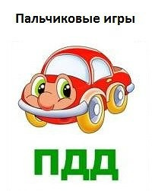
Все машины по порядку,
Подъезжают на заправку: (Обеими руками «крутят руль» перед собой).
Бензовоз, мусоровоз,
С молоком молоковоз,
С хлебом свежим хлебовоз.
И тяжелый лесовоз. (Пальцами поочередно, начиная с мизинца, касаются ладошки).
«Дорожных правил очень много».
Дорожных правил очень много. («грозят» пальчиками)
Раз - Внимание дорога! (загибают поочередно пальцы)
Два - сигналы светофора,
Три – смотри дорожный знак,
А четыре – «переход».
Правила все надо знать (хлопки руками)
И всегда их выполнять. (показывают «класс!» большим пальцем)
«Постовой».
Постовой стоит упрямый (пальчики «шагают» по ладошке)
Людям машет: Не ходи! («грозят» пальчиками)
Здесь машины едут прямо, (руки перед собой, изображают руль)
Пешеход, ты погоди! («грозят» пальчиками)
Посмотрите: улыбнулся, (хлопают в ладоши)
Приглашает нас идти. (пальчики «шагают» по ладошке)
Вы, машины, не спешите (хлопки руками)
Пешеходов пропустите! (прыжки на месте)

